武汉大学
计算机学院中级实训

问卷精灵项目关闭总结报告

项目成员： 傅晓欣，徐梁，乐章，李少杰，陈凯旋
撰 写 人： 陈凯旋 2024 年 7 月 18 日
评 审 人： 年 月 日

武汉凡诺软件技术有限公司
2024年

修订记录

日期 | 修订版本 | 修改章节 | 修改描述 | 修订人

目 录
一、项目基本情况 4
二、项目的完成情况 4
三、学员任务及其工作量总结 6
四、项目进度 7
五、经验教训及改进建议 7

一、项目基本情况
项目名称： | 问卷精灵
开发环境： | Vscode+idea | 运行平台： | windows
涉及技术： | vue | springboot | mysql
项目起止时间： | 2024.7.1-2024.7.20 | 项目地点： | 武汉大学计算机学院
项目组成员： | 傅晓欣，徐梁，乐章，李少杰，陈凯旋
项目描述： | 本项目旨在开发一个功能全面、用户友好的Web端问卷调查系统，帮助用户创建、分发和分析问卷调查。系统采用现代Web技术构建，支持多种问卷题型，提供实时数据分析和结果展示功能，适用于市场调查、学术研究、用户反馈等多个应用场景。

二、项目的完成情况
本问卷管理系统开发项目现已完成预定的主要功能模块，并通过了初步测试，确保其在多种环境下的稳定性和可用性。

完成的功能模块
- 用户管理
  - 注册登录: 用户可以通过电子邮件、手机号码等注册账户并进行登录。
  - 个人信息管理: 用户能够查看和修改个人信息，包括更改密码和电子邮件。
  - 安全措施: 实现了用户认证和授权，确保用户数据的安全。
- 问卷管理
  - 创建问卷: 用户可以通过系统创建新的问卷，包括设置问卷标题、描述、封面图片和问题列表。
  - 编辑问卷: 已创建的问卷可以进行修改，包括增删改问题和选项。
  - 删除问卷: 用户可以删除不再需要的问卷。
  - 发布问卷: 完成的问卷可以发布，生成可分享的链接供其他用户填写。
- 试题管理
  - 编辑试题: 用户可以通过编辑问卷下的试题，包括单选、多选、填空等多种选项。
  - 填写问卷: 用户可以填写问卷并提交其答案。
  - 数据验证: 系统确保提交的数据格式正确并保存到数据库中。
- 数据分析
  - 查看结果: 创建问卷的用户可以查看收集到的问卷结果。
  - 数据导出: 系统支持将问卷结果导出为常见格式（如word），便于进一步分析。
- 后台管理
  - 用户管理: 管理员可以查看、编辑和删除用户账户，审核用户发布的问卷，发布公告通知用户。
  - 问卷管理: 管理员可以查看和管理所有用户创建的问卷，删除违规问卷。
  - 系统监控: 提供系统日志查看和统计数据分析功能，监控系统运行状态。
  - 权限管理: 超级管理员可以分配和管理普通管理员权限，确保系统安全和稳定运行。

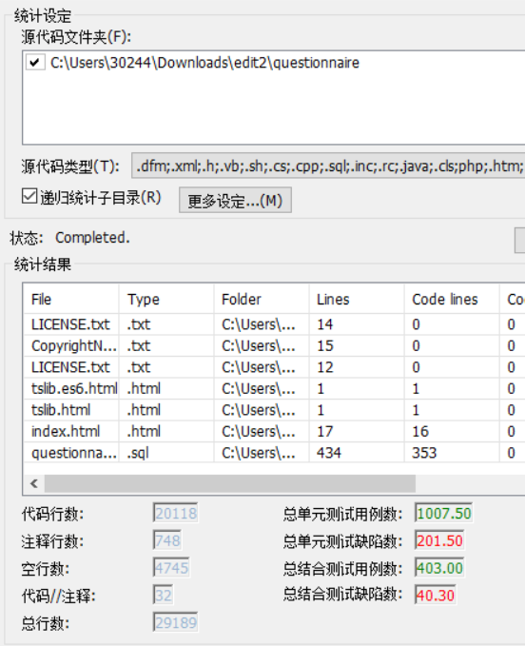

三、学员任务及其工作量总结
姓名 | 职责 | 负责模块
傅晓欣 | 组员 | 用户管理模块
徐梁 | 组员 | 后台管理模块
乐章 | 组员 | 问卷管理模块
李少杰 | 组员 | 试题管理模块
陈凯旋 | 组长 | 数据分析模块

四、项目进度
项目阶段 | 计划 |  | 实际 |  | 项目进度偏移（天）
项目阶段 | 开始日期 | 结束日期 | 开始日期 | 结束日期 | 项目进度偏移（天）
立项 | 2024.7.1 | 2024.7.3 | 2024.7.1 | 2024.7.3 | 0
需求 | 2024.7.5 | 2024.7.6 | 2024.7.5 | 2024.7.6 | 0
设计 | 2024.7.7 | 2024.7.8 | 2024.7.7 | 2024.7.8 | 0
编码 | 2024.7.9 | 2024.7.17 | 2024.7.9 | 2024.7.17 | 0
测试 | 2024.7.17 | 2024.7.18 | 2024.7.17 | 2024.7.18 | 0

五、经验教训及改进建议
1.在项目开始前进行详细的需求调研和确认，明确项目需求的重要性，并在需求变更时进行严格的评估和管理。
2.没有前后端开发的经验，前后端分离架构在开发过程中，前后端团队的协作和接口定义尤为重要，定期进行前后端团队的对接会议，明确接口文档，沟通不畅容易导致进度延误。
3.项目完成差不多时，初期测试不充分，导致上线后出现了一些潜在的BUG，影响了用户体验。所以在开发过程中要进行充分的单元测试、集成测试和性能测试，确保系统的稳定性和可靠性。

